crypto,misc做题工具：

（PS：若有类型找不到的密码就是没有在线解码，为py代码，在文件夹中查找即可）

1.词频分析

特征：对于全大写字母且有空格看起来想一段话

解密网站：<https://quipqiup.com>

2.摩尔斯密码

特征：只有.-/的密码(可将其转化为培根密码，再进行解密)

解密网站：http://www.zhongguosou.com/zonghe/moErSiCodeConverter.aspx

3.培根密码

特征：只含大写的A、B

解密网站：http://www.hiencode.com/baconian.html

4.攻防世界《告诉你个秘密》（16进制数转ASCII编码，base64编码转ASCII文字）

（16进制数转化为ASCII文字，再将结果通过base64编码转化为ASCII文字，所得结果为键盘密码，对照找中间围绕的字母即可）

【实例：636A56355279427363446C4A49454A7154534230526D6843

56445A31614342354E326C4B4946467A5769426961453067】

(十六进制数转ASCII：只含有数字1-9以及大写字母A-F）

(base64编码、ASCII文字:只有任何大小写字母和数字)

解密网站：https://www.rapidtables.org/zh-CN/convert/number/ascii-hex-bin-dec-converter.html

5.MD5密码(一般为32位)

特征(为32位时)：只含有数字0-9和小写字母a-f

解密网站1：<https://hashes.com/zh/decrypt/hash>（32位小写哈希，其余也可）

解密网站2：<https://www.cmd5.org/>（32位大写哈希，其余也可）

6.中文电码

特征：只含有0-9的数字

解密网站：<https://dianma.bmcx.com/>

7.quipqiup密码

实例：buuctf《凯撒？替换？呵呵》（只含有大写字母）

【 MTHJ{CUBCGXGUGXWREXIPOYAOEYFIGXWRXCHTKHFCOHCFDUCGTXZOHIXOEOWMEHZO} 】

解密网站：<https://quipqiup.com/>（PS:MTHJ = flag）

8.十六进制转文本

实例：0x6e6f784354467b57333163306d335f37305f4368316e343730776e7d

解密网站：<https://www.67tool.com/number/hex-to-text>

9.古典加密

[加密](https://so.csdn.net/so/search?q=%E5%8A%A0%E5%AF%86&spm=1001.2101.3001.7020" \t "https://blog.csdn.net/MikeCoke/article/details/_blank)方法：  
①置换密码(又称易位密码)：明文的字母保持相同，但顺序被打乱了。  
代表：****栅栏加密****

②代替密码：就是将明文的字符替换为密文中的另一种的字符，接收者只要对密文做反向替换就可以恢复出明文。  
代表：****恺撒加密****

**实例：60甲子年表【辛卯，癸巳，丙戌，辛未，庚辰，癸酉，己卯，癸巳。**

**信的背面还写有“+甲子”，请解出这段密文。】**

**解析：分别找出代表的数字，再分别加一甲子（+60），得出的字符串在进行凯斯密码找出能组成一个单词的拼音，在进行栅栏密码即可**

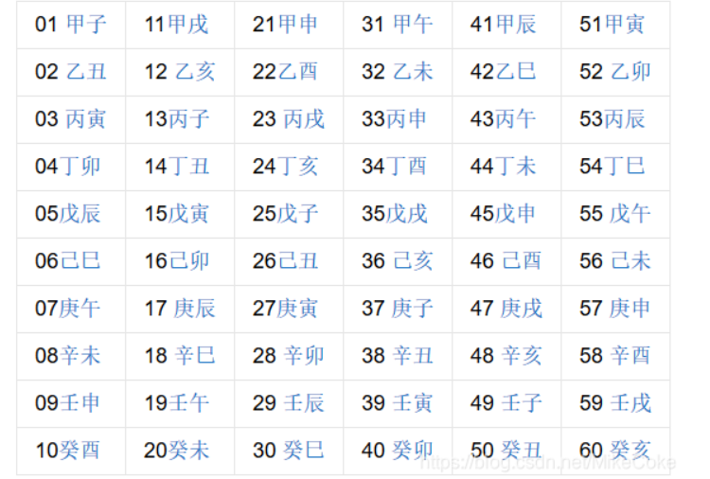

1. UUencode解码

特征：只含以下64个字符

（**“`!”#$%&’()*+,-./0123456789:;<=>?@ABCDEFGHIJKLMNOPQRSTUVWXYZ[]^_”**）

解密网站：http://www.hiencode.com/uu.html

11.RSA解码：

网站：

分解公钥得到e和n：http://tool.chacuo.net/cryptrsakeyparse

（PS：得到的n为十六进制，要转化成十进制才能用下一个网站分解得到p和q）

十六进制转十进制：https://www.jyshare.com/unit-conversion/7999/

分解n得到p和q：<https://factordb.com/index.php?>

1. ROT47密码：

特征：对数字、字母、常用符号对照ascii编码进行位置替换，替换前47位

（rot13只替换字母【26个字母前13个和后13个对调】）

ROT5：只对数字进行编码，用当前数字往前数的第5个数字替换当前数字，例如当前为0，编码后变成5，当前为1，编码后变成6，以此类推顺序循环。

ROT18：这是一个异类，本来没有，它是将ROT5和ROT13组合在一起，为了好称呼，将其命名为ROT18。

ROT47：对数字、字母、常用符号进行编码，按照它们的ASCII值进行位置替换，用当前字符ASCII值往前数的第47位对应字符替换当前字符，例如当前为小写字母z，编码后变成大写字母K，当前为数字0，编码后变成符号_。用于ROT47编码的字符其ASCII值范围是33－126，具体可参考ASCII编码。

实例：v)*L*_F0<}@H0>F49023@FE0#@EN

解密网站：<https://lzltool.cn/Tools/Rot47>

1. playfair密码（PS:有秘钥）

实例：【buuctf《cipher》Dncnoqqfliqrpgeklwmppu，该题秘钥：playfair】

解密网站：<https://rumkin.com/tools/cipher/playfair/>

（PS:operating mode要选择decrypt进行字母排序，否则不会是看得懂的话）

1. 摩斯密码

音频解密网站：<https://morsecodemagic.com/zh/%E6%91%A9%E5%B0%94%E6%96%AF%E7%94%B5%E7%A0%81%E9%9F%B3%E9%A2%91%E8%A7%A3%E7%A0%81%E5%99%A8/>

文字解密网站：

<https://www.lddgo.net/encrypt/morse>

1. 佛曰密码

解密网站：<http://hi.pcmoe.net/Buddha.html（萌研社的佛曰加密）>

（PS:若为与佛论禅密码，则前面必有“佛又曰”）

1. 社会主义核心价值观解码

解密网站：<https://ctf.bugku.com/tool/cvecode>

1. Ook解码

特征：全由Ook.Ook? Ook!组成(或者跟Ook语言很类似的也可,例如:cat.cat?cat!)

解密网站：<https://www.splitbrain.org/services/ook>

1. Jsfuck解码

特征：只有()+[]!

解密网站：https://www.bugku.com/tools/jsfuck/#

1. 在线扫描工具

网站：https://online-barcode-reader.inliteresearch.com/

1. pyc反编译

解密网站：<https://www.lddgo.net/string/pyc-compile-decompile>

1. rabbit解码

特征：一堆东西（什么都有）

实例：U2FsdGVkX1+tSId0YjfgHXk9G2lK4btrNHnqwQg7ctvl9nAtEObkSTr7O4PmxvCV

3dskB4pRHYU8S2zNieY4Xlh2iAOzfK+...（太多了未粘贴完，反正就长这样）

解密网站：<http://www.jsons.cn/rabbitencrypt/>

1. base91解码

（特征无法描述）

实例：

]DW35W/HqUYt3P_ow"3P_ow"3P_ow"3P_ow"3P_ow"3P_ow"3P_ow"3P_ow"3P_ow"3P_ow"3P_ow"3P_ow"3P_o6cTf=

[BBo!9/qB>ie50F%*6Y@Flxax*L.IzI9g1RLRX~PjWi8of+s)d[8y|u5.cL]DW35W/HqUYt3P_ow"3P_ow"3P_o6cTf=[BBo!9/DC>ie5HE%*6YPIlxaxeQ.IzI9g1RLRf%PjWi8of+s){{9y|u5.cL]D)=9W/Hr%Rt3P_ow"3P_o%"3P_o6cTf=[BBo!9/DC>ie5HE%*6YPIlxaxeQ.IzIwX1RLRf%PjWiIEf+s)QI8y|uhQbL]D(g2W/Hr%Rt3P_ow"3P_o%"3P_o6cTf=

解密网站：<http://www.hiencode.com/base91.html>

1. 维吉尼亚密码

特征：全字母（大小写都有）

解密网站：<https://www.guballa.de/vigenere-solver>